**ID Requerimiento: 565**

**Nombre del Requerimiento: DYC_MAT-DyC_Consultar información en PIAC**

## Tabla de Versiones y Modificaciones

| Versión | Descripción del cambio | Responsable de la Versión | Fecha |
| --- | --- | --- | --- |
| 1 | Creación del documento | Alethia Berenice Cosme Jiménez | 22/04/2019 |
| 1.1 | Versión aprobada para firma. | Armando Avendaño Aguilar | 07/05/2019 |

**TABLA DE CONTENIDO**

Tabla de Versiones y Modificaciones 1

Módulo: Generar reportes 2

ESTILOS 2

Descripción de Elementos 4

Descripción de Campos 5

Módulo: Generar reportes

ESTILOS

|  |  |  |
| --- | --- | --- |
| Nombre de la Pantalla: Consulta de dictámenes PIAC |  | |
| Objetivo: Permitir al usuario ingresar los criterios de consulta, para la generación del reporte deseado.  Casos de uso relacionados: 21_983_ECU_PIAC | |
|  |  | |

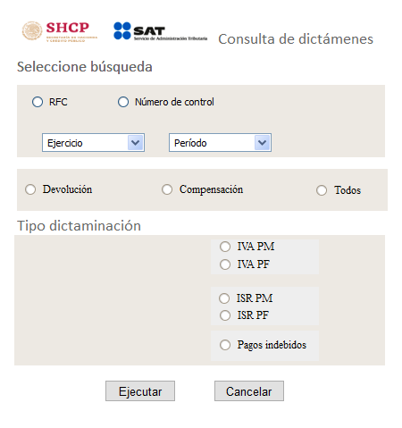

Descripción de Elementos

|  |  |
| --- | --- |
| **Elemento** | **Descripción** |
| SHCP | Logotipo |
| SAT | Logotipo |
| Consulta de dictámenes | Indica el título del módulo Consulta de dictámenes. |
| Seleccione búsqueda | Indica el título del apartado Seleccione búsqueda. |
| RFC | Indica el título del botón de selección RFC. |
| Número de control | Indica el título del botón de selección Número de control. |
| Ejercicio | Indica el título de la lista desplegable Ejercicio. |
| Período | Indica el título de la lista desplegable período. |
| Devolución | Indica el título del apartado del botón de selección Devolución. |
| Compensación | Indica el título del apartado del botón de selección Compensación |
| Todos | Indica el título del apartado del botón de selección Todos. |
| Tipo dictaminación | Indica el título del apartado Tipo Dictaminación. |
| IVA PM | Indica el título del botón de selección IVA PM. |
| IVA PF | Indica el título del botón de selección IVA PF. |
| ISR PM | Indica el título del botón de selección ISR PM. |
| ISR PF | Indica el título del botón de selección ISR PF. |
| Pagos indebidos | Indica el título del botón de selección Pagos indebidos. |
| Ejecutar | Indica el título del botón Ejecutar. |
| Cancelar | Indica el título del botón Cancelar. |

Descripción de Campos

|  |  |  |  |  |  |  |
| --- | --- | --- | --- | --- | --- | --- |
| **Elemento** | **Tipo** | **Longitud** | **Nivel de Acceso**  **(L, E, S)** | **Descripción del Campo** | **Fórmulas** | **Precisiones** |
| SHCP | Imagen | N/A | L | Muestra el logotipo de la Secretaria de Hacienda y Crédito Público | N/A | N/A |
| SAT | Imagen | N/A | L | Muestra el logotipo del Servicio de Administración Tributaria | N/A | N/A |
| Consulta de dictámenes | Texto | N/A | L | Indica el título de la sección Identidad del contribuyente | N/A | N/A |
| Seleccione búsqueda | Texto | N/A | L | Indica el título del apartado Identidad del contribuyente | N/A | N/A |
| RFC | Botón de selección | N/A | S | Botón que permite elegir el criterio para la búsqueda | N/A | N/A |
| Número de control | Botón de selección | N/A | S | Botón que permite elegir el criterio para la búsqueda | N/A | N/A |
| Ejercicio | Lista desplegable | N/A | S | Permite elegir el ejercicio sobre el cual consultar información | N/A | N/A |
| Período | Lista desplegable | N/A | S | Permite elegir el período sobre el cual consultar información | N/A | N/A |
| Devolución | Botón de selección | N/A | S | Botón que permite elegir el criterio para la búsqueda | N/A | N/A |
| Compensación | Botón de selección | N/A | S | Botón que permite elegir el criterio para la búsqueda | N/A | N/A |
| Todos | Botón de selección | N/A | S | Botón que permite elegir el criterio para la búsqueda | N/A | N/A |
| Tipo dictaminación | Texto | N/A | L | Título que indica el apartado tipo dictaminación | N/A | N/A |
| IVA PM | Botón de selección | N/A | S | Botón que permite elegir el criterio para la búsqueda | N/A | N/A |
| IVA PF | Botón de selección | N/A | S | Botón que permite elegir el criterio para la búsqueda | N/A | N/A |
| ISR PM | Botón de selección | N/A | S | Botón que permite elegir el criterio para la búsqueda | N/A | N/A |
| ISR PF | Botón de selección | N/A | S | Botón que permite elegir el criterio para la búsqueda | N/A | N/A |
| Pagos indebidos | Botón de selección | N/A | S | Botón que permite elegir el criterio para la búsqueda | N/A | N/A |
| Ejecutar | Botón | N/A | S | Botón que permite ejecutar la búsqueda. | N/A | N/A |
| Cancelar | Botón | N/A | S | Botón que permite cancelar la búsqueda | N/A | N/A |

|  |  |
| --- | --- |
| **FIRMAS DE CONFORMIDAD**  *.* | |
| **Firma 1** *(Ejemplo: Responsable de Fase.).* | **Firma 2** *(Ejemplo: Usuario, cuando aplica)* |
| **Nombre:** Víctor Cruz Leyva | **Nombre:** Armando Avendaño Aguilar |
| **Puesto:** Subadministrador de Soluciones de Negocio | **Puesto:** Líder APE, EL CONSORCIO |
| **Fecha:** | **Fecha:** |
|  |  |
| **Firma 3** *Ejemplo: Líder de proyecto)* | **Firma 4** |
| **Nombre:** Javier Chaparro Granados | **Nombre:** Patricia Salustia Zapata Canales |
| **Puesto:** Administrador de Devoluciones y Compensaciones | **Puesto:** Analista, EL CONSORCIO |
| **Fecha:** | **Fecha:** |
|  |  |